**Ψηφιακές Κάμερες**

Το φως ξεκινά από μία ή περισσότερες πηγές, υπόκειται σε ανάκλαση από μία ή περισσότερες επιφάνειες, διέρχεται από τους φακούς της κάμερας και τελικά φτάνει στον αισθητήρα απεικόνισης. Είναι γνωστό πως τα φωτόνια καταγράφονται από αυτόν τον αισθητήρα σε ψηφιακές τιμές (R, G, B) και τέλος σε μια ψηφιακή εικόνα. Σε αυτήν την ενότητα, αναπτύσσεται ένα απλό μοντέλο που αντιπροσωπεύει τις πιο σημαντικές παραμέτρους όπως η έκθεση (κέρδος και ταχύτητα κλείστρου), οι μη γραμμικές αντιστοιχίσεις, η δειγματοληψία και το aliasing και o θόρυβος. Η Εικόνα ΧΧ, βασίζεται σε κάμερα που αναπτύχθηκαν από τους Healey και Kondepudy (1994), Tsin, Ramesh και Kanade (2001) Liu, Szeliski, Kang et al. (2008), δείχνει μια απλή έκδοση των σταδίων επεξεργασίας που εμφανίζονται σε σύγχρονες ψηφιακές φωτογραφικές μηχανές.

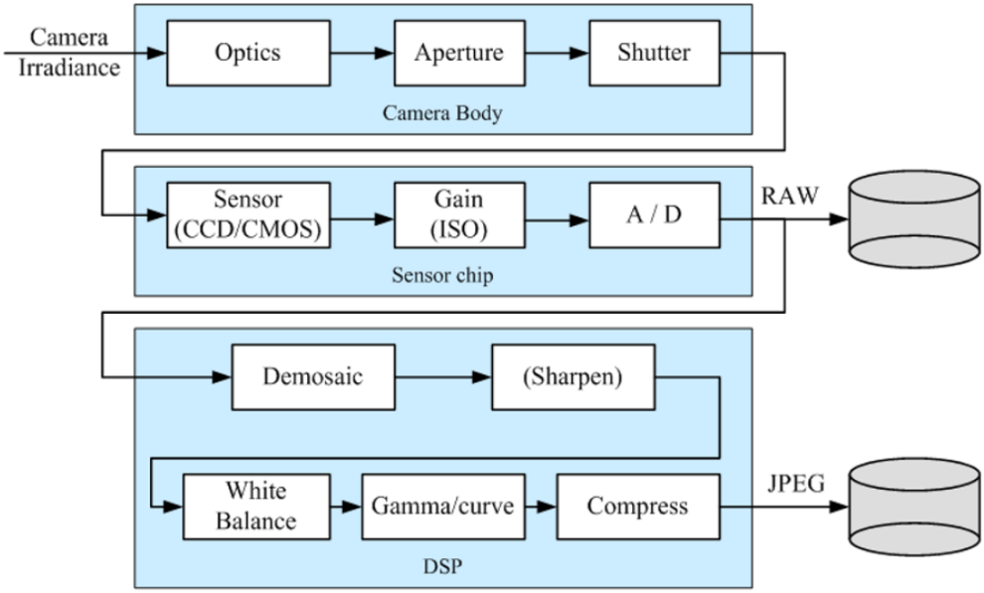

Εικόνα 5.1 Διαδικασία καταγραφής εικόνων

**Οι αισθητήρες CCD και CMOS**

Το φως που καταγράφεται σε έναν αισθητήρα εικόνων λαμβάνεται συνήθως από μια *ενεργή περιοχή ανίχνευσης*, για συγκεκριμένη διάρκεια έκθεσης (συνήθως εκφράζεται ως ταχύτητα κλείστρου σε κλάσματα δευτερολέπτου, π.χ. 1/125, 1/60, 1/30s), και μετά περνά σε ένα σύνολο ενισχυτών. Τα δύο είδη που χρησιμοποιούνται στις ψηφιακές φωτογραφίες και τις βιντεοκάμερες σήμερα είναι οι αισθητήρες που βασίζονται σε τρανζίστορ CCD και CMOS.

Σε έναν αισθητήρα τεχνολογίας CCD, τα φωτόνια συσσωρεύονται στα τρανζίστορ κατά τη διάρκεια του χρόνου έκθεσης. Στη συνέχεια, τα φορτία φτάνουν στους ενισχυτές, οι οποίοι ενισχύουν το σήμα και το μεταδίδουν σε έναν μετατροπέα αναλογικού-σε-ψηφιακό (ADC). Οι παλαιότεροι αισθητήρες CCD ήταν επιρρεπείς σε ένα φαινόμενο όπου τα φορτία από ένα υπερβολικά εκτεθειμένο εικονοστοιχείο περνούσαν στα γειτονικά εικονοστοιχεία. Οι περισσότεροι νεότεροι CCD αισθητήρες ωστόσο διαθέτουν τεχνολογία που εμποδίζουν αυτό το φαινόμενο.

Σε έναν αισθητήρα τεχνολογία CMOS, τα φωτόνια που χτυπούν τον αισθητήρα επηρεάζουν άμεσα την αγωγιμότητα (ή το κέρδος) ενός φωτοανιχνευτή, ο οποίος μπορεί να ρυθμιστεί επιλεκτικά για να ελέγξει τη διάρκεια έκθεσης και να ενισχυθεί τοπικά πριν διαβαστεί χρησιμοποιώντας ένα σύστημα πολυπλεξίας. Παραδοσιακά, οι αισθητήρες CCD ξεπερνούν τους CMOS σε εφαρμογές που είναι ευαίσθητες στην ποιότητα της εικόνας, όπως οι ψηφιακές μηχανές SLR, ενώ οι CMOS είναι καλύτεροι για εφαρμογές χαμηλής ισχύος, γι’ αυτό και σήμερα οι CMOS χρησιμοποιούνται στις περισσότερες ψηφιακές φωτογραφικές μηχανές.

Οι αισθητήρες CCD και CMOS δεν είναι εξειδικευμένοι για εφαρμογές θερμογραφίας, καθώς έχουν το μεγαλύτερο μέρος της φασματικής τους ευαισθησίας στο εύρος μήκους κύματος του ορατού φωτός. Ωστόσο, χρησιμοποιώντας την πίσω φασματική περιοχή τους, δηλαδή το τμήμα του υπέρυθρου φάσματος που ονομάζεται εγγύς υπέρυθρο (NIR), και με τη χρήση κάμερας είναι δυνατό, υπό ορισμένες συνθήκες, να ληφθούν πραγματικές θερμικές εικόνες αντικειμένων με θερμοκρασίες περίπου 280 ℃ και άνω. Ακόμη, έχουν χρησιμοποιηθεί [CCD](https://gvgpmb66uppk3tof67rqkrhita--en-m-wikipedia-org.translate.goog/wiki/Charge-coupled_device) και [CMOS](https://gvgpmb66uppk3tof67rqkrhita--en-m-wikipedia-org.translate.goog/wiki/CMOS) κάμερες για πυρομετρία στο ορατό φάσμα σε θερμοκρασίες 600 ℃ και άνω,. Πρόκειται για εφαρμογές όπως παρακολούθηση αιθάλης σε φλόγες, η καύση σωματιδίων άνθρακα και θερμαινόμενα υλικά υψηλών θερμοκρασιών. (V. A. Porev & G. V. Porev, 2004)

**Παράγοντες Καταγραφής Εικόνας**

Οι κύριοι παράγοντες που επηρεάζουν την απόδοση ενός αισθητήρα ψηφιακής εικόνας είναι η ταχύτητα του κλείστρου, το βήμα δειγματοληψίας, ο συντελεστής πλήρωσης, το μέγεθος των τσιπ, το αναλογικό κέρδος, ο θόρυβος του αισθητήρα και η ανάλυση (ποιότητα) του μετατροπέα αναλογικού σε ψηφιακό. Πολλές από τις πραγματικές τιμές για αυτές τις παραμέτρους μπορούν να διαβαστούν από τις ετικέτες EXIF που είναι ​​ενσωματωμένες σε ψηφιακές εικόνες, ενώ άλλοι μπορούν να ληφθούν από τα φύλλα προδιαγραφών των κατασκευαστών φωτογραφικών μηχανών, από την περιγραφές για τις κάμερες σε διάφορους ιστότοπους βαθμονόμησης.

**Ταχύτητα κλείστρου.** Η ταχύτητα κλείστρου (χρόνος έκθεσης) ελέγχει άμεσα την ποσότητα φωτός που φθάνει στον αισθητήρα και, ως εκ τούτου, καθορίζει εάν οι εικόνες είναι λίγο ή υπερβολικά εκτεθειμένες. Για δυναμικές σκηνές, η ταχύτητα κλείστρου καθορίζει επίσης την ποσότητα θόλωσης κίνησης στην προκύπτουσα εικόνα. Συνήθως, μια υψηλότερη ταχύτητα κλείστρου σημαίνει λιγότερη θόλωση κίνησης και διευκολύνει την επακόλουθη ανάλυση.

**Χωρικό Βήμα δειγματοληψίας.** Το βήμα δειγματοληψίας είναι η φυσική απόσταση μεταξύ γειτονικών κυττάρων του αισθητήρα στο τσιπ απεικόνισης. Ένας αισθητήρας με μικρότερο βήμα δειγματοληψίας έχει μεγαλύτερη πυκνότητα δειγματοληψίας και ως εκ τούτου παρέχει υψηλότερη ανάλυση (σε όρους pixel) για μια δεδομένη ενεργή περιοχή τσιπ. Ωστόσο, ένα μικρότερο βήμα σημαίνει επίσης ότι κάθε αισθητήρας έχει μικρότερο εμβαδόν και δεν μπορεί να συσσωρεύσει τόσα φωτόνια. Αυτό το καθιστά όχι τόσο ευαίσθητο στο φως και πιο επιρρεπές στον θόρυβο.

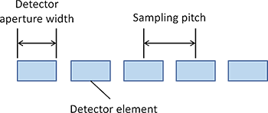

*Εικόνα 5.2 Χωρικό βήμα δειγματοληψίας ενός αισθητήρα εικόνας*

**Συντελεστής πλήρωσης.** Εκφράζει το μέγεθος της ενεργού περιοχής ανίχνευσης ως κλάσμα της θεωρητικά διαθέσιμης περιοχής ανίχνευσης (το γινόμενο των οριζόντιων και κατακόρυφων σημείων δειγματοληψίας). Συνήθως προτιμώνται υψηλότεροι συντελεστές πλήρωσης, καθώς οδηγούν σε λήψη περισσότερου φωτός και λιγότερο aliasing. Ο συντελεστής πλήρωσης μιας κάμερας μπορεί να προσδιοριστεί εμπειρικά χρησιμοποιώντας μια διαδικασία βαθμονόμησης φωτομετρικής κάμερας.

**Μέγεθος τσιπ.** Οι βιντεοκάμερες χρησιμοποιούν παραδοσιακά μικρότερα τσιπ, ενώ οι ψηφιακές μηχανές SLR προσπαθούν να πλησιάσουν το παραδοσιακό μέγεθος ενός φιλμ 35mm. Όταν το συνολικό μέγεθος της συσκευής δεν είναι σημαντικό, είναι προτιμότερο ένα μεγαλύτερο μέγεθος τσιπ, καθώς κάθε κελί του μπορεί να είναι πιο ευαίσθητο στη φωτογραφία. Ωστόσο, τα μεγαλύτερα τσιπ είναι πιο ακριβά στην παραγωγή, όχι μόνο επειδή λιγότερα τσιπ μπορούν να συσκευαστούν καλύτερα, αλλά και επειδή η πιθανότητα για σφάλματα στα τσιπ αυξάνονται γραμμικά με το εμβαδόν τους.

**Αναλογικό κέρδος.** Πριν από την μετατροπή αναλογικού σε ψηφιακού, το αισθητήριο σήμα ενισχύεται συνήθως από έναν ενισχυτή. Στις βιντεοκάμερες, το κέρδος σε αυτούς τους ενισχυτές παραδοσιακά ελέγχεται μέσω αυτόματου ελέγχου κέρδους (automatic gain control, AGC), η οποία προσαρμόζει αυτές τις τιμές για να αποκτήσει μια καλή συνολικά έκθεση. Στις νεότερες ψηφιακές φωτογραφικές μηχανές, ο χρήστης έχει πλέον κάποιο πρόσθετο έλεγχο σε αυτό το κέρδος μέσω της ρύθμισης ISO, το οποίο εκφράζεται συνήθως σε τυπικές μονάδες ISO όπως 100, 200 ή 400.

Δεδομένου ότι ο αυτόματος έλεγχος έκθεσης στις περισσότερες κάμερες ρυθμίζει επίσης το διάφραγμα και την ταχύτητα κλείστρου, η ρύθμιση ISO αφαιρεί χειροκίνητα έναν βαθμό ελευθερίας από τον έλεγχο της κάμερας, όπως ακριβώς ορίζει το διάφραγμα και η ταχύτητα κλείστρου. Θεωρητικά, ένα υψηλότερο κέρδος επιτρέπει στην κάμερα να αποδίδει καλύτερα σε συνθήκες χαμηλού φωτισμού (λιγότερη θόλωση κίνησης λόγω μεγάλων χρόνων έκθεσης όταν το διάφραγμα έχει ήδη μεγιστοποιηθεί). Στην πράξη, ωστόσο, οι υψηλότερες ρυθμίσεις ISO συνήθως ενισχύουν τον θόρυβο του αισθητήρα.

**Θόρυβος αισθητήρα.** Κατά τη διαδικασία απεικόνισης, ο θόρυβος προστίθεται από διάφορες πηγές. Αυτές περιλαμβάνουν τα προηγούμενα στάδια όπως τον θόρυβο σταθερού μοτίβου, το θόρυβο ενισχυτή και τον θόρυβο κβαντοποίησης (Healey and Kondepudy 1994; Tsin, Ramesh και Kanade 2001). Η τελική ποσότητα θορύβου που υπάρχει σε μια εικόνα εξαρτάται από όλες αυτές τις ποσότητες, καθώς και από το εισερχόμενο φως (που ελέγχεται από την ακτινοβολία σκηνής και το διάφραγμα), τον χρόνο έκθεσης και το κέρδος του αισθητήρα. Επίσης, για συνθήκες χαμηλού φωτισμού λόγω του μειωμένου αριθμού φωτονίων, ένα μοντέλο θορύβου Poisson παρά ενός μοντέλου Gauss.

Οι περισσότεροι αλγόριθμοι όρασης υπολογιστών, όπως η αποτύπωση εικόνας, η ανίχνευση ακρών (edge detection) και η στερεοσκοπική αντιστοίχιση (stereo matching), επωφελούνται από τουλάχιστον μια στοιχειώδη εκτίμηση του επιπέδου θορύβου. Χωρίς τη δυνατότητα προκαθορισμού της κάμερας ή λήψης επαναλαμβανόμενων λήψεων της ίδιας σκηνής, η απλούστερη προσέγγιση είναι να αναζητήσετε περιοχές σχεδόν σταθερής τιμής και να εκτιμήσετε τη διακύμανση του θορύβου σε τέτοιες περιοχές (Liu, Szeliski, Kang 2008).

**Ανάλυση του ADC.** Το τελευταίο στάδιο στην αναλογική επεξεργασία που εμφανίζεται σε έναν αισθητήρα απεικόνισης είναι η μετατροπή του σήματος από αναλογικό σε ψηφιακό (ADC). Ενώ μια ποικιλία τεχνικών μπορεί να χρησιμοποιηθεί για την εφαρμογή αυτής της διαδικασίας, οι δύο παράμετροι είναι στα πόσα bit γίνεται η ανάλυση και το επίπεδο θορύβου (πόσα από αυτά τα bit είναι χρήσιμα στην πράξη). Για τις περισσότερες κάμερες, ο αριθμός των bit που αναφέρονται στις προδιαγραφές (8-bit για συμπιεσμένες εικόνες JPEG και ονομαστικά 16-bit για τα αρχεία RAW σε ορισμένες DSLR) υπερβαίνει τον πραγματικό αριθμό των χρησιμοποιήσιμων bit. Προκειμένου να βαθμονομηθεί ο θόρυβος ενός αισθητήρα, γίνονται επαναλαμβανόμενες λήψεις της ίδιας σκηνής και σχεδιάζεται ο εκτιμώμενος θόρυβο ως συνάρτηση της φωτεινότητας.

**Ψηφιακή μετα-επεξεργασία.** Μόλις οι τιμές ακτινοβολίας που φτάνουν στον αισθητήρα έχουν μετατραπεί σε ψηφιακά bit, οι περισσότερες κάμερες εκτελούν μια ποικιλία λειτουργιών επεξεργασίας ψηφιακού σήματος (DSP) για να βελτιώσουν την εικόνα πριν από τη συμπίεση και την αποθήκευση των τιμών σε pixel. Σε αυτά περιλαμβάνονται η demosaicing συστοιχίας φίλτρων χρώματος και η αποτύπωση των τιμών φωτεινότητας μέσω μιας συνάρτησης γάμμα για την αύξηση της δυναμικής εμβέλειας του αντιληπτού σήματος.

**Ποιότητα Εικόνας στις Ιατρικές Εφαρμογές**

Οι ιατρικές εικόνες λόγω της ανάγκης για ακριβείς και έγκυρες διαγνώσεις απαιτούν υψηλή ποιότητα. Υπάρχουν ορισμένα ποιοτικά στοιχεία και ιδιότητες τα οποία επηρεάζουν άμεσα την ποιότητα της εμφανιζόμενης εικόνας. Αυτές είναι στοιχεία όπως η αντίθεση, η χωρική ανάλυση, ο θόρυβος, η διαφάνεια (sharpness), η μεγέθυνση, η παραμόρφωση και τα στοιχεία παραμόρφωσης (artefacts).

**Αντίθεση.**  Εκφράζει τη διαφορά στην ένταση της εμφανιζόμενης εικόνας —ή του σήματός της— μεταξύ δύο περιοχών ενδιαφέροντος, π.χ. μεταξύ η διαφορά ενός ιστού που έχει υποστεί βλάβη και του ιστού στο υπόβαθρο. Μια μονοχρωματική εικόνα με υψηλή αντίθεση έχει μεγαλύτερη διαφορά μεταξύ των γκρι αποχρώσεων που εμφανίζονται αλλά μικρότερο εύρος γκρι. Μια μονοχρωματική εικόνα με χαμηλή αντίθεση έχει μικρότερη διαφορά (δηλαδή είναι πιο δύσκολο να διαμορφωθούν διαφορετικές περιοχές) αλλά μεγαλύτερο εύρος γκρι.

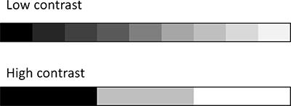

Εικόνα 1

Παράγοντες που επηρεάζουν την αντίθεση είναι αν υπάρχει υπερκείμενος ιστός και στα δύο Α και Β, η αντίθεση του υποκειμένου δεν αλλάζει καθώς η ίδια αναλογία φωτονίων εξακολουθεί να απορροφάται στους ιστούς Α και Β. Ένας άλλο φαινόμενο που επηρεάζει την αντίθεση της εικόνας είναι η διασπορά των φωτονίων. Ας υποθέσουμε ότι η διασπορά συνεισφέρει επιπλέον φωτόνια σε κάθε στοιχείο της εικόνας. Θα υπάρχουν τώρα φωτόνια στο φιλμ κάτω από τον ιστό Α και 150 κάτω από τον ιστό Β. Η αναλογία σημάτων είναι τώρα 3,6 (550/150) και η διαφορά στα αρχεία καταγραφής είναι 0,6 (ήταν 0,7), δηλαδή μειωμένη αντίθεση. Υπάρχουν τρόποι για να αντιμετωπιστεί αυτό το πρόβλημα, όπως για παράδειγμα χρησιμοποιώντας ένα πλέγμα κατά της διασποράς Χρησιμοποιώντας ένα μεγαλύτερο κενό αέρα

##### **Βελτιωμένη αντίθεση**

* Παχύτερη δομή
* Μεγαλύτερη εξασθένηση μεταξύ αντικειμένων
* Μείωση kV
* Αυξανόμενη διαφορά στο Ζ των αντικειμένων
* Αύξηση της διαφοράς στην πυκνότητα των αντικειμένων

##### **Μειωμένη αντίθεση**

* Αυξημένη διασπορά

##### **Χωρίς αποτέλεσμα**

* Υπερβολικός ιστός

(V. A. Porev and G. V. Porev , "Experimental determination of the temperature range of a television pyrometer," J. Opt. Technol. 71, 62-62 (2004) n.d.)